ПРАВИТЕЛЬСТВО | СВЕРДЛОВСКОЙ | ОБЛАСТИ
ПОСТАНОВЛЕНИЕ
15.04.2015 № 262-ПП _

г. | Екатеринбург  4нбург
О внесении изменений в постановление Правительства
Свердловской области от 31.03.2011 № 351-ПП «О мерах по обеспечению
готовности Свердловской областной подсистемы единой государственной
системы предупреждения и ликвидации чрезвычайных ситуаций
к пожароопасному периоду»
В соответствии с разделом XX Правил противопожарного режима в Российской Федерации, утвержденных постановлением Правительства Российской Федерации от 25.04.2012 №390 «О противопожарном режиме», Правительство Свердловской области ПОСТАНОВЛЯЕТ:
1. Внести в постановление Правительства Свердловской области от 31.03.2011 № 351-ПП «О мерах по обеспечению готовности Свердловской областной подсистемы единой государственной системы предупреждения и ликвидации чрезвычайных ситуаций к пожароопасному периоду» («Областная газета», 2011, 09 апреля, №116-117) с изменениями, внесенными постановлениями Правительства Свердловской области от 12.07.2011 №917-ПП, от 26.04.2012 № 432-ПП, от 02.07.2013 № 829-ПП, от 30.04.2014 № 352-ПП и от 18.03.2015 № 188-ПП, следующее изменение:
дополнить пунктом 1-1 следующего содержания:
«1-1. Установить начало пожароопасного сезона на территории Свердловской области ежегодно с 15 апреля».
- Контроль за исполнением настоящего постановления возложить на Заместителя Председателя Правительства Свердловской области — Руководителя Аппарата Правительства Свердловской области А.Р. Салихова.
- Настоящее постановление опубликовать в «Областной газете».

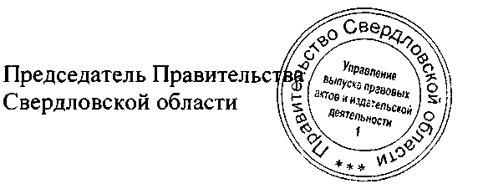
Д.В. Паслер

